金石总部基地项目（二期）-1#商务楼项目总图方案公示

2021-122
根据《中华人民共和国城乡规划法》《中华人民共和国行政许可法》，我局现将拟审批事项向社会各界予以公示（具体内容详见大连日报、大连金普新区网站https://www.dljp.gov.cn及现场公示牌）。如相关部门及利害关系人有异议，请在本公示发布后7个工作日内向我局提出书面申请。逾期或无异议，我局将依法进行批复。
大连市自然资源局金普新区分局
2021年12月07日

总图：
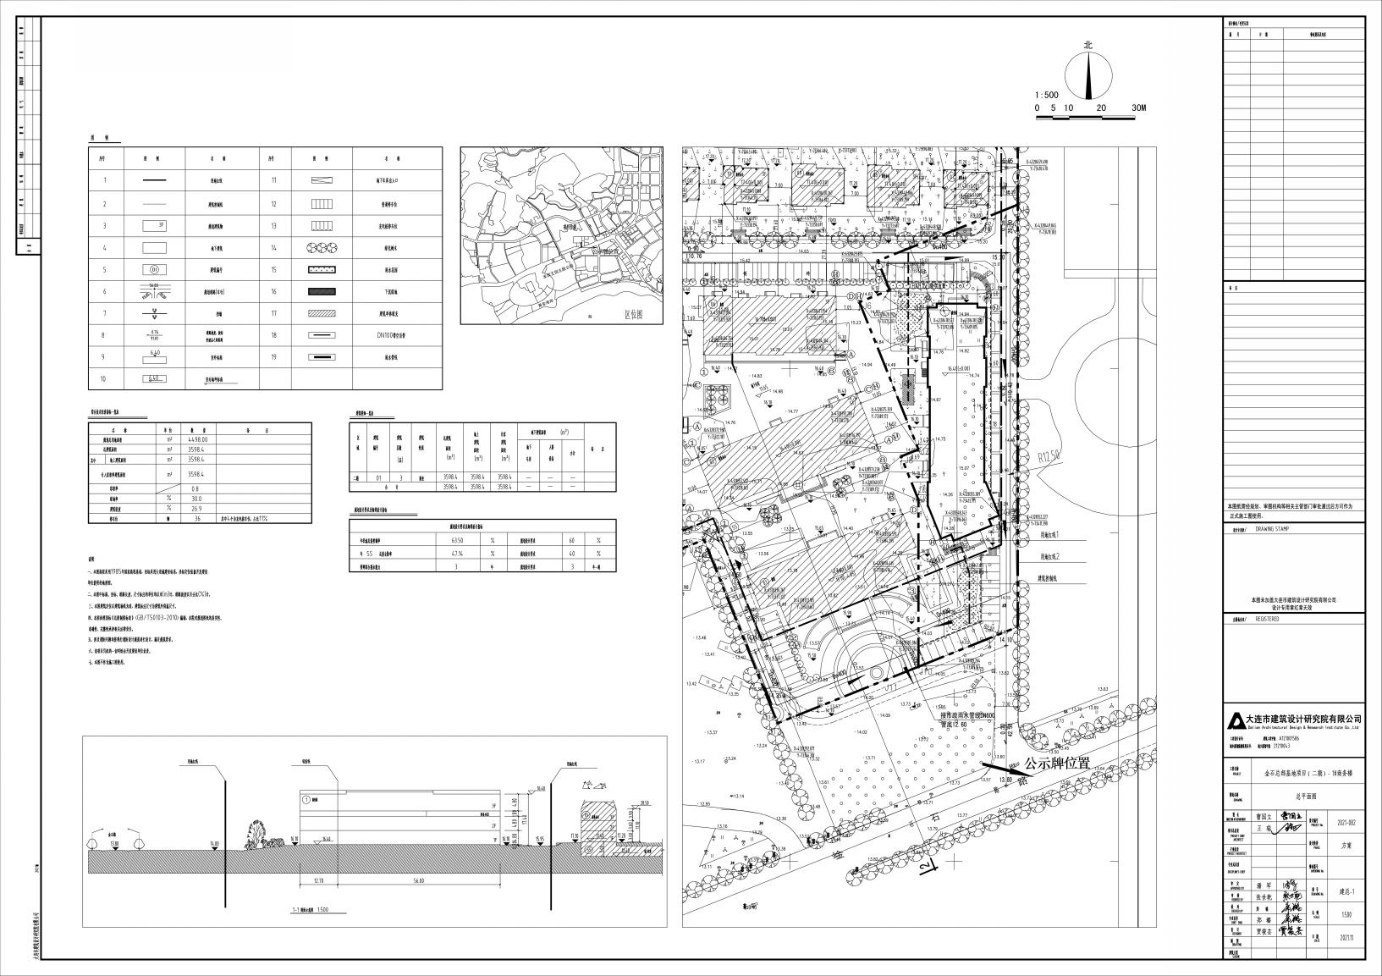
项目名称：金石总部基地项目（二期）-1#商务楼
项目位置:金石滩五号路以北，文博广场以西。
使用性质：商业服务业设施（零售商业）。
用地面积：4498平方米。
容积率：≤0.8。
建筑控制高度：≤24米。
审批事项：总图方案公示
公示时间：2021年12月08日至2021年12月16日
公示内容咨询电话：87560030
公示意见反馈电话：87615613
网上反馈意见信箱：dkgongshifankui@126.com

